**2021-2023年四川矿产机电技师学院学生工作服采购项目**

**第**

**二**

**次**

**招**

**标**

**公**

**告**

**采购人：四川矿产机电技师学院****二O二一年四月**

## 一、招标邀请

**四川矿产机电技师学院**现对学生工作服采购项目进行公开招标，欢迎符合条件的供货商参加。

**一、项目名称：2021-2023年四川矿产机电技师学院学生工作服采购项目。**

**二、资金来源：自筹资金。**

**三、招标项目简介：**本项目为学生工作服采购,时间为2021-2023年三个年度，按年/次进行采购，由学校根据当年情况确定基本采购量，今年基本采购量为1000套，（每年按实际需求结算，超过基本采购量的签补充协议）。最高限价450元/套。  
**四、供应商参加本次采购活动，应当在提交投标文件前具备下列条件：** 1、具有独立承担民事责任的能力；

2、具有良好的商业信誉和健全的财务会计制度；

3、具有履行合同所必须的设备和专业技术能力；

4、具有依法缴纳税收和社会保障资金的良好记录；

5、具备法律、行政法规规定的其他条件。

**五、投标截止时间：2021年 4 月 26日 9:00 时。**

**六、投标地点：投标样品交到**四川成都崇州市公园大道500号四川矿产机电技师学院办公楼底楼后勤服务处，标书交到四楼**纪检监察**室。

**七、交标书的同时提供样品一套，招标结束后未中选单位自行取回，中选单位的样品封存，作为验收的标准。**

**八、银行转账交投标保证金2万元，（收款单位：四川矿产机电技师学院，开户银行：建设银行崇州支行，账号：51001847508050690405），未中选单位在开标后10天内退还（退到原转入账号，不计利息），中选单位的保证金转为履约保证金和质保金，在质保期满后退还（不计利息）。**

**九、本招标结果在四川矿产机电技师学院官网上以公告形式发布。**

**十、联 系 人：陈老师**

**联系电话：18981750306**

**监督部门：四川矿产机电技师学院纪委**

**监督电话：028-82181208**

## 二、投标总则

### 计量单位

除技术参数及要求中另有规定外，本采购项目的报价均采用国家法定的计量单位。

### 报价货币

本次项目的报价均以人民币报价。

### 报价文件的组成

**（1）投标人的报价是投标人响应招标项目要求的全部工作内容的价格体现，包括投标人完成本项目所需的一切费用。**

**（2）投标人每种货物只允许有一个报价，并且在合同履行过程中是固定不变的，任何有选择或可调整的报价将不予接受，并按无效投标处理。**

**售后服务。**投标人对售后服务要求做出的积极明确的承诺。

### 报价文件的印制和签署

### 报价文件的包装和密封、标注

1、投标人应在投标文件的封面上注明投标人名称、招标编号、项目名称。

2、交标书时带营业执照原件，查验后退还原件，收标书。

3、所有外层密封袋的封口处应粘贴牢固，并加盖密封章（投标人公章）。

### 报价文件的递交

1、投标人应在招标文件规定的截止时间前，将报价文件按招标文件的规定密封后送达规定地点。截止时间以后送达的报价文件将不予接收。

2、本次招标不接收邮寄的报价文件。

# 三、投标人应当提供的资格及相关证明材料

**1、具有独立承担民事责任的能力。**提供“统一社会信用代码营业执照”；未换证的提供“营业执照、税务登记证、组织机构代码证或三证合一的营业执照”。

2、具备履行合同所必需的设备和专业技术能力的证明材料；

3、投标人2018年至2020年经审计的财务报告。近三年的资产负债表、损益表和年度纳税资料。

4、2020年任意一个月的完税证明和社保缴纳证明。

5、投标保证金交纳凭证。

**四川矿产机电技师学院**

**纺织品技术参数**

**评分标准**

**制作要求**

**技术参数**

|  |  |  |
| --- | --- | --- |
| **序号** | **产品名称** | **技术参数** |
| 1 | 拉架平纹布-T恤衫布料 | 1.规格：S-XXXL码，以采购人各尺寸需求数量为准；  ☆2.纤维含量：棉93±1%，氨纶7±1%。  3.甲醛含量：≤75mg/kg。  4.pH值：4.0-7.5。  5.可分解致癌芳香胺染料：禁用。  6.耐水色牢度：（变色≥4-5级、毛布沾色≥4-5级、棉布沾色≥4-5级）；耐皂洗色牢度：（变色≥4-5级、毛布沾色≥4-5级、棉布沾色≥4-5级）；耐酸汗渍色牢度：（变色≥4-5级、毛布沾色≥4-5级、棉布沾色≥4-5级）；耐碱汗渍色牢度：（变色≥4-5级、毛布沾色≥4-5级、棉布沾色≥4-5级）。  ☆7.起球：≥4级。  8.执行标准：GB31701-2015《婴幼儿及儿童纺织产品安全技术规范》、GB/T31888-2015《中小学生校服》。FZ/T01057.1-4-2007《纺织纤维鉴别方法第4部分》  △7.提供省级纤维检验局出具的检测报告复印件予以佐证。复印件加盖投标人鲜章。 |
| 2 | 衬衣布料 | 1.规格：S-XXXL码，以采购人各尺寸需求数量为准；  ☆2.纤维含量：棉70±1%，聚酯纤维30±1%。按FZ/T01057-2007《纺织纤维鉴别方法》、GB/T2910.11-2009《纺织品定量化学分析》测试方法。  3.甲醛含量：≤75mg/kg。按GB/T2912.1-2009《纺织品甲醛的测定第一部分》测试方法。  4.pH值：4.0-8.5。按GB/T7573-2009《纺织品 水萃取液PH值的测定》  5.检测判定依据：GB18401-2010《国家纺织品基本安全技术规范》 B类、GB/T2660-2017《衬衫》。  6.提供检测报告复印件予以佐证。复印件加盖投标人鲜章。 |
| 3 | 西服面料 | 1.规格：S-XXXL码，以采购人各尺寸需求数量为准；  2.甲醛含量：≤75mg/kg。  3.pH值：4.0-7.5。  4.耐摩擦色牢度：干摩擦≥4级，湿摩擦≥2-3级。耐皂洗色牢度：变色≥4级、聚酯沾色≥4级、粘纤沾色≥4级  ☆5.起毛起球：≥3级。  ☆6.质量：270±1g/㎡。  7.检测判定依据：GB/T2912.1-2009《纺织品甲醛的测定第一部分：游离和水解的甲醛（水萃取法）》、GB/T3920-2008《纺织品 色牢度实验 耐摩擦色牢度》、GB/T3921-2008《纺织品 色牢度实验 耐皂洗色牢度》、GB/T4669-2008《纺织品 机织物单位长度质量和单位面积质量的测定》、GB/T4802.1-2008《纺织品 织物起毛起球性能的测定 圆轨迹法》、GB/T7573-2009《纺织品 水萃取液PH值得测定》。  8.提供检测报告复印件予以佐证。复印件加盖投标人鲜章。 |
| 4 | 工程服冬装面料 | 1.规格：S-XXXL码，以采购人各尺寸需求数量为准；  2.颜色：浅灰。  3.织物幅宽：150±1cm.标准和检测方法GB/T4667-1995。  ☆4.织物密度：经密：532±1根/10cm、纬密230±1根/10cm。  ☆5.拉伸强力：经向846±1N、纬向446±1N。标准和检测方法GB3923-83。  ☆6.撕破强力：经向18±1N、纬向15±1N。标准和检测方法GB/T3917.1-1997。  5.摩擦牢度：干摩擦4级，湿摩擦3-4级。标准和检测方法GB3920-83。  6.皂洗牢度：原样变化3-4级，白布沾色4级。标准和检测方法GB/T5326-1997。  6.缩水率：经向±3%、纬向±3%。标准和检测方法GB/T8629。  7.pH值：4.0-8.5。标准和检测方法GB/T7573-2009。  ☆8.克重：237±1g/㎡。  9、提供检测报告复印件予以佐证。复印件加盖投标人鲜章。 |
| 5 | 工程服夏装面料 | 1.规格：S-XXXL码，以采购人各尺寸需求数量为准；  2.颜色：艳蓝。  3.织物幅宽：157±1cm.标准和检测方法GB/T4667-1995。  ☆4.织物密度：经密：546±1根/10cm、纬密276±1根/10cm。  ☆5.拉伸强力：经向426±1N、纬向312±1N。标准和检测方法GB3923-83。  ☆6.撕破强力：经向10±1N、纬向9±1N。标准和检测方法GB/T3917.1-1997.  7.摩擦牢度：干摩擦3-4级，湿摩擦2-3级。标准和检测方法GB3920-83。  8.皂洗牢度：原样变化4级，白布沾色4级。标准和检测方法GB/T5326-1997。  ☆9.缩水率：经向±3%、纬向±1%。标准和检测方法GB/T8629。  8.pH值：4.0-7 .5。标准和检测方法GB/T7573-2009。  ☆9.克重：175±1g/㎡。  10.提供检测报告复印件予以佐证。复印件加盖投标人鲜章。 |

综合评分明细表

|  |  |  |  |  |
| --- | --- | --- | --- | --- |
| **序号** | **评分因数及权重** | **分值** | **评分标准** | **说明** |
| 1 | 价格30% | 30分 | 1、以满足磋商文件要求且报价最低的磋商报价为评审基准价，其价格分为满分。其他供应商的价格分统一按照下列公式计算：综合报价得分=(基准价／综合报价)×分值；  2、对小型和微型企业（含监狱企业、残疾人福利性单位）的磋商报价（如涉及）给予10%的扣除，用扣除后的价格参与评审。 | 共同  评分因素 |
| 2 | 技术参数求32% | 32分 | 完全符合或优于磋商文件技术要求没有负偏离的得32分。  1、未标注符号的技术参数总分为9分。每负偏离一项扣除 0.1分，扣完为止。  2、带（★）号标注的技术参数总分为23分，每负偏离一项扣除1分，扣完为止。  3.供应商未按要求提供带（△）号标注的检测报告的，该项产品不得分。 | 技术类  评分因素 |
| 3 | 样品12% | 12分 | 投标人所提供样品结合本项目制作及包装工要求进行评价：规格、对称性、材质、包装；熨烫平服、整洁、美观；成品无线头、无斑渍，无轧梭痕、无烫光，无变色，无脱落等打分，全部满足得得12分，每有一项不满足扣3分，直至本项分值扣完为止。  说明：（1）未送、少送、错送或未按磋商文件提供样品的，或样品有重大缺陷，本项不得分。（2）样品必须满足招标文件制作要求、参考图示要求，样品未满足此要求的，本项不得分。 | 共同  评分因素 |
| 4 | 实施方案10% | 10分 | 根据供应商针对本项目提供的实施方案进行评价：  投标人根据项目实际情况及采购人需求编制针对本项目的保障方案，方案包含但不限于①实施现状分析、项目管理机构图、工作职能组织运行图；②项目实施进度计划；③项目保障团队的人员组织与配置（提供人员清单）；④质量控制措施；⑤产品生产保障计划；⑥配送方案；⑦货物签收流程管理；⑧应急预案。 实施方案全面合理，操作性强的得10分；实施方案较为全面合理，操作性较强的得6分；实施方案合理，能基本保障项目顺利推进的，得2分，其他及未提供不得分。 | 技术类  评分因素 |
| 5 | 产品售后服务方案8% | 8分 | 投标人根据采购人实际需求和项目现状编制售后服务方案，方案包含但不限于①售后服务计划及流程结构图；②售后服务承诺；③本地化服务方案及备品备件供应；④项目售后响应时间及质量保障方案；⑤售后服务人员及职责划分；⑥线上技术支持；⑦维保计划；⑧培训计划。 售后服务方案全面合理，操作性强的得8分；售后服务方案较为全面合理，操作性较强的得5分；售后服务方案合理，能基本保障项目顺利推进的，得2分，其他及未提供不得分。  注：无法明确优劣差异的，可并列得分。 | 技术类  评分因素 |
| 6 | 履约能力5% | 5分 | 1、2018年至今投标人具有本项目类似产品销售业绩，每提供一份得0.5分，最多得1.5分。（提供合同或中标通知书复印件）。  2、投标人所投产品取得商标注册证书的得0.5分。（提供证书复印件）。  3、投标人具有有效的ISO9001-2015（质量管理体系认证证书）、ISO14001:2015（环境管理体系认证证书）、ISO45001:2018（职业健康安全管理体系认证证书）三项认证证书，每提供一个得0.5分，最多得1.5分；（提供在有效期内的证书复印件）  4、投标人具有AAA信用等级证书、五星级服务认证证书、AAA级诚信经营示范单位证书，每提供一个得0.5分最多得1.5。（提供在有限期内的证书复印件）。 | 共同  评分因素 |
| 7 | 节能、环境  标志、无线局域网产品1% | 1分 | 投标人报价产品中每有一项为节能产品（国家强制节能产品除外）或者环境标志产品政府采购清单中的产品的，每有一项为节能产品或者环境标志产品的得0.5分，非政府采购节能、环境标志产品的不得分。本项最多得1分。  提供产品对应的清单（含封面及产品型号所在页）复印件，以《中国政府采购网》最新颁布清单为准。 | 政策类  评分因素 |
| 8 | 扶持不发达地区和少数民族地区1% | 1分 | 投标人为不发达地区或少数民族地区企业的得1分，本项最高得1分。  注：以营业执照注册地为准，少数民族地区需为少数民族人民为主聚集生活的地区。不发达地区需提供为不达地区的相关证明材料（如行政部门的认定或公示）。 |
| 9 | 响应文件规范性1% | 1分 | 响应文件制作规范，没有细微偏差情形的得1分；有一项细微偏差扣0.5分，直至该项分值扣完为止。 | 共同  评分因素 |
| 合 计 | | 100分  （说明：供应商失信行为记入诚信档案且在有效期内的扣5分/次予以惩戒，供应商失信行为惩戒实行无限制累加制，直到总分100分扣完为止） | | |

产品制作要求

1、舞蹈恤衫+百褶裙见图示：

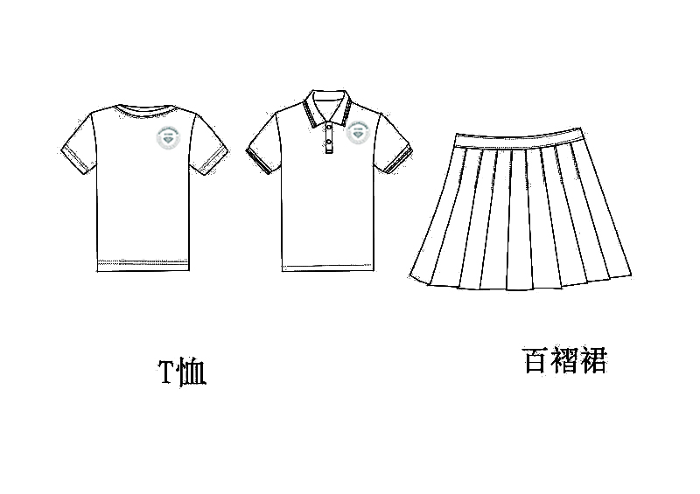

2、男士衬衣、男士西服、男士西裤、男士马甲见图示

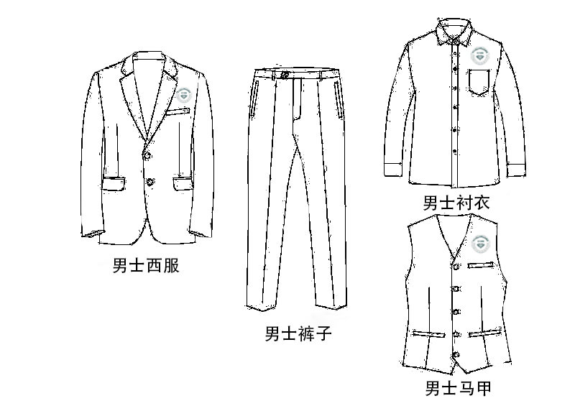

3、女士西服、女士衬衫、女士马甲、包裙见图示

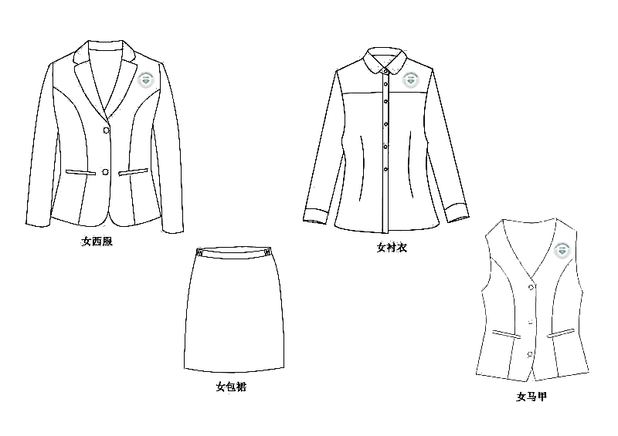

4、机电工程服冬见图示

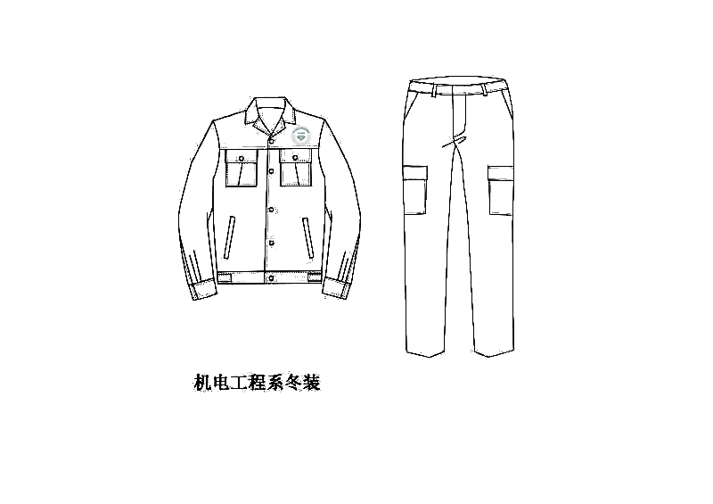

5、机电工程服夏见图示

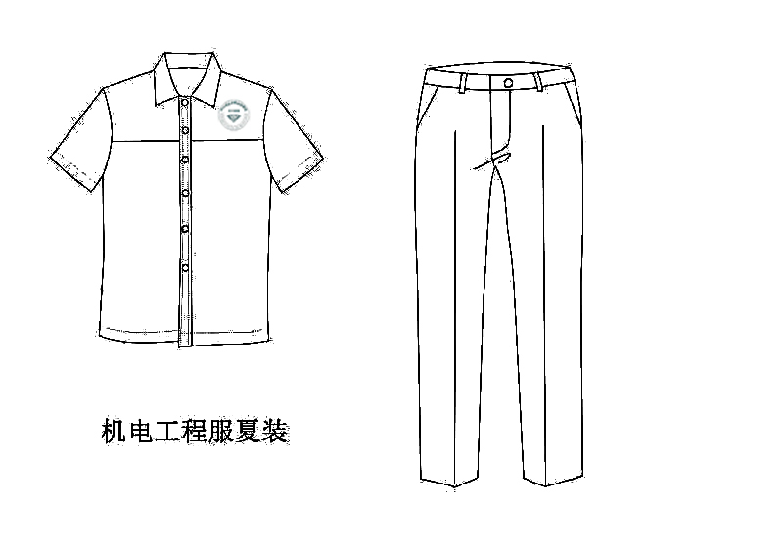

6、汽车工程服冬见图示

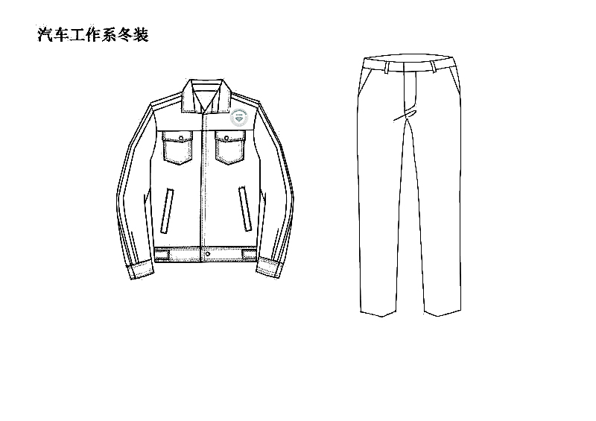

7、汽车工程服夏见图示

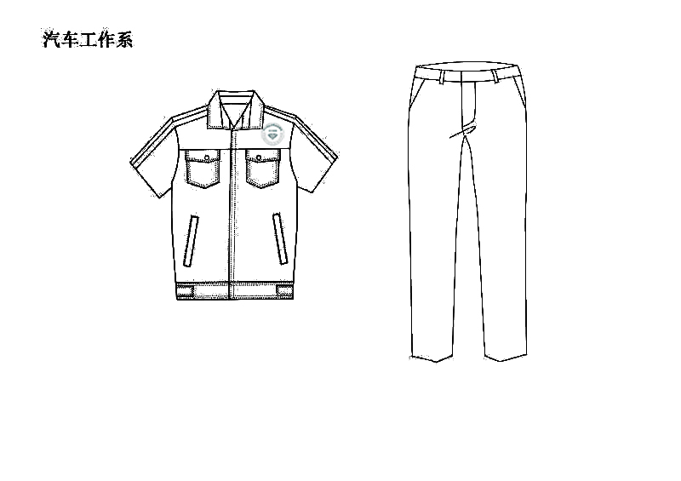

8、建地系夏装见图示

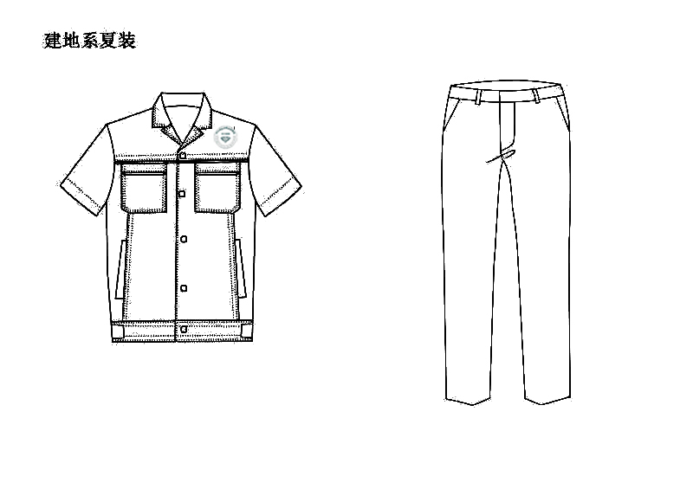

9、建地系冬装见图示

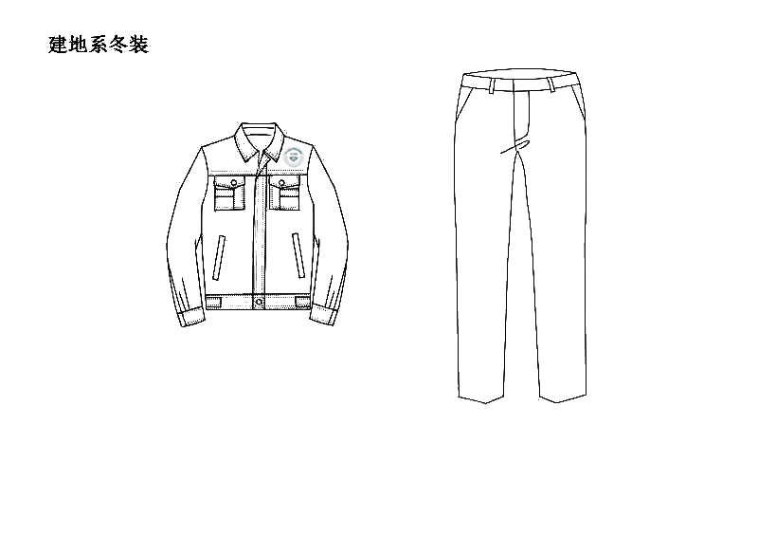

注：投标人应提供与参考图相近或一致的产品实物样品到开标现场供采购人评比。

下图为校徽标记：



采购清单

|  |  |  |  |  |
| --- | --- | --- | --- | --- |
| 序号 | 品名 | 规格型号 | 单位 | 数量 |
| 1 | 女幼师套装（衬衫1件、舞蹈T恤2件、百褶裙1条、微喇裤1条、领带1条） | S-4xl | 套 |  |
| 2 | 男幼师套装（T恤1件、西裤1条、衬衫1件、领带1条） | S-4xl | 套 |  |
| 3 | 机电工程服上下装（冬） | S-4xl | 套 |  |
| 4 | 机电工程服上下装（夏） | S-4xl | 套 |  |
| 5 | 汽车工程服上下装（冬） | S-4xl | 套 |  |
| 6 | 汽车工程服上下装（夏） | S-4xl | 套 |  |
| 7 | 建地工程服上下装（冬） | S-4xl | 套 |  |
| 8 | 建地工程服上下装（夏） | S-4xl | 套 |  |
| 9 | 男商务套装（西服1件、西裤1条、衬衫1件、马甲1件、领结1个） | S-4xl | 套 |  |
| 10 | 女商务套装（西服1件、包裙1条、衬衫1件、马甲1件、领花1个） | S-4xl | 套 |  |

投标样品

|  |  |  |  |  |
| --- | --- | --- | --- | --- |
| 序号 | 品名 | 规格型号 | 单位 | 数量 |
| 1 | 女幼师套装（衬衫1件、舞蹈T恤2件、百褶裙1条、微喇裤1条、领带1条） | S-4xl | 套 | 1 |
| 2 | 男幼师套装（T恤1件、西裤1条、衬衫1件、领带1条） | S-4xl | 套 | 1 |
| 3 | 机电工程服上下装（冬） | S-4xl | 套 | 1 |
| 4 | 机电工程服上下装（夏） | S-4xl | 套 | 1 |
| 5 | 汽车工程服上下装（冬） | S-4xl | 套 | 1 |
| 6 | 汽车工程服上下装（夏） | S-4xl | 套 | 1 |
| 7 | 建地工程服上下装（冬） | S-4xl | 套 | 1 |
| 8 | 建地工程服上下装（夏） | S-4xl | 套 | 1 |
| 9 | 男商务套装（西服1件、西裤1条、衬衫1件、马甲1件、领结1个） | S-4xl | 套 | 1 |
| 10 | 女商务套装（西服1件、包裙1条、衬衫1件、马甲1件、领花1个） | S-4xl | 套 | 1 |

注：投标人提供全套样品，服装型号S-4XL任选一种型号、样品为盲样。

**附：**

**报价表**

|  |  |  |  |  |  |  |
| --- | --- | --- | --- | --- | --- | --- |
| **序号** | **名称** | **质量等级** | **规格** | **单位** | **数量** | **报价（元）** |
| **1** | **女幼师套装（衬衫1件、舞蹈T恤2件、百褶裙1条、微喇裤1条、领带1条）** | **合格品** | **S-4xl** | **套** | **1** |  |
| **2** | **男幼师套装（T恤1件、西裤1条、衬衫1件、领带1条）** | **合格品** | **S-4xl** | **套** | **1** |  |
| **3** | **机电工程服上下装（冬）** | **合格品** | **S-4xl** | **套** | **1** |  |
| **4** | **机电工程服上下装（夏）** | **合格品** | **S-4xl** | **套** | **1** |  |
| **5** | **汽车工程服上下装（冬）** | **合格品** | **S-4xl** | **套** | **1** |  |
| **6** | **汽车工程服上下装（夏）** | **合格品** | **S-4xl** | **套** | **1** |  |
| **7** | **建地工程服上下装（冬）** | **合格品** | **S-4xl** | **套** | **1** |  |
| **8** | **建地工程服上下装（夏）** | **合格品** | **S-4xl** | **套** | **1** |  |
| **9** | **男商务套装（西服1件、西裤1条、衬衫1件、马甲1件、领结1个）** | **合格品** | **S-4xl** | **套** | **1** |  |
| **10** | **女商务套装（西服1件、包裙1条、衬衫1件、马甲1件、领花1个）** | **合格品** | **S-4xl** | **套** | **1** |  |
| **合计** | | | | |  | |